ПРАВИЛА ОФОРМЛЕНИЯ ОТЧЕТА ПО ЛАБОРАТОРНОЙ РАБОТЕ

I. ОБЩИЕ ПОЛОЖЕНИЯ
  - На основе записей в рабочей тетради каждый студент должен к началу очередного занятия оформить индивидуальный отчет о проделанной лабораторной работе.
1.2. Отчет должен быть составлен так, чтобы для понимания содержания и результатов выполненной работы не требовалось дополнительных устных пояснений.
1.3. К отчету предъявляется ряд общих требований:
- полнота информации;
- четкость построения;
- краткость изложений;
- точность формулировок;
- обоснованность выводов;
- аккуратность оформления.
2. СТРУКТУРА ОТЧЕТА
2.1. Отчет должен содержать:
- титульный лист (образец приведен в приложении);
- основную часть.
2.2. Пример оформления титульного листа приведен в приложении.
2.3. Основную часть отчета делят на разделы, нумеруемые арабскими цифрами с точкой. Наименование разделов записывают прописными буквами симметрично тексту. При необходимости разделы делят на подразделы, наименования которых записывают с абзаца строчными буквами (кроме первой прописной). Номер подраздела отделяется от номера раздела точкой, например, "2,3"(третий подраздел второго раздела).
Ниже приведен перечень обязательных разделов и подразделов отчета о лабораторной работе.
- ЦЕЛЬ И ЗАДАЧИ РАБОТЫ.
- ОСНОВНЫЕ ПОЛОЖЕНИЯ ИЗУЧАЕМОГО ЯВЛЕНИЯ.
- МЕТОДИКА ВЫПОЛНЕНИЯ РАБОТЫ.
- Лабораторная установка.
- Вывод рабочей формулы и формулы погрешности.
- РЕЗУЛЬТАТЫ ИЗМЕРЕНИЙ И ВЫЧИСЛЕНИЙ.
- ЗАКЛЮЧЕНИЕ.
Пояснения
- Цель и задачи работы сформулированы в методических указаниях по выполнению лабораторной работы.
- Содержание раздела 2 отчета должно соответствовать цели и задачам работы. В этом разделе кратко излагаются теоретические вопросы и основные положения, необходимые для обоснования методики выполнения лабораторной работы.
- В разделе 3 следует привести оптическую схему и описание лабораторной установки, а также вывод рабочей формулы и формулы погрешности измеряемой величины.
- Результаты измерений и вычислений представляются обычно в виде таблиц и (или) графиков.
- В разделе 5 проводится анализ полученных результатов, и формулируются выводы.
2.4. При необходимости в отчет могут быть включены и другие разделы и подразделы.
3. ОФОРМЛЕНИЕ ТЕКСТОВОГО МАТЕРИАЛА
- Отчет должен быть подписан четким почерком, черными, фиолетовыми или синими чернилами на одной стороне листа белой бумаги формата А4 (210x297мм).
- При оформлении отчета необходимо соблюдать следующие размеры полей: левое - не менее 30мм, правое - не менее 10мм, верхнее и нижнее - не менее 15 мм.
- Все страницы отчета нумеруют. Номер пишут арабскими цифрами в правом верхнем углу страницы. На титульный лист номер не ставят, но его учитывают при нумерации как лист номер 1. Листы отчета соединяют вместе скрепкой.
4. ЕДИНИЦЫ ФИЗИЧЕСКИХ ВЕЛИЧИН
- При оформлении отчета подлежат обязательному применению единицы физических величин, установленные Международной системой единиц СИ.
- Обозначения единиц должны соответствовать ГОСТ 8.417-2002, который предусматривает применение, как русских, так и международных буквенных обозначений. В одном и том же отчете разрешается применять либо только русские, либо только международные буквенные обозначения единиц.
- Между последней цифрой и обозначением единицы следует оставлять пробел, например, 100 Kw, 100 кВт, 80 %, 20⁰ С, (1/60) s⁻¹ . Исключением являются только единицы, указываемые в виде верхних индексов, например, 35°15′.
- Буквенные обозначения единиц должны выполняться прямым шрифтом.
- Обозначения единиц, входящих в произведение, следует разделять точками, как знаками умножения. Для указания знака деления предпочтительно применение косой черты. При этом произведение единиц в знаменателе следует заключать в круглые скобки, например,8∙Вт/(м∙К). Допускается применять обозначения единиц в виде произведения обозначений единиц, возведенных в степени, например,7 кг∙м²∙с⁻¹.
5. ФОРМУЛЫ
5.1. Все имеющиеся в отчете формулы должны быть пояснены.
Пояснение значений символов и числовых коэффициентов следует приводить непосредственно под формулой в той же последовательности, в какой они даны в формуле. Значение каждого символа и числового коэффициента следует давать с новой строки. Первую строку объяснения начинать со слова "где" без двоеточия.
Например:
S=at²/2,
где S - расстояние, пройденное телом;
a - ускорение;
t - время движения.
6. ПРАВИЛА ЗАПИСИ ЧИСЕЛ
6.1. Точность обработки результатов измерений должна согласовываться с точностью самих измерений. Рекомендуется придерживаться правила: ошибка должна быть на порядок меньше погрешности измерения.
6.2. Следует размечать записи приближенных числе по количеству значащих цифр.
Примеры:
- Следует различать числа 2,4 и 2,40. Запись 2,4 означает, что верны только числа целых десятых. Запись 2,40 означает, что 5.2. При необходимости формулы нумеруются арабскими цифрами, помещенными с правой стороны листа на уровне формулы в круглых скобках верны и сотые доли числа.
- Запись числа 127 означает, что все цифры верны: если за последнюю значащую цифру ручаться нельзя, то должно быть записано число 1,3·10².
6.3. Число, для которого указывается допускаемое отклонение, должно иметь последнюю значащую цифру того же разряда, что и последняя цифра отклонения.
Примеры:
- Правильно: 17,0 ± 0,2 или 6,40 ± 0,15
- Неправильно: 17 ± 0,2 или 6,40 ± 0,2
6.4. Обозначение единиц величины, для которой указано допускаемое отклонение, необходимо писать как после численного значения величины, так и после численного значения допускаемого отклонения, либо выносить его за скобки.
Примеры:
- Правильно 50 В ± 1B или (123,2 ± 0,3) Н
- Неправильно 50 ± 1B или 123,2 Н ± 0,3
7. ОФОРМЛЕНИЕ ИЛЛЮСТРАЦИЙ
  - Иллюстрации (таблицы, графики, схемы, фотографии), помещенные в отчет, служат для более наглядного и выразительного представления о содержании и результатах работы
  - Иллюстрации (схемы, графики, таблицы) выполняют карандашом, пастой или тушью с применением чертежных принадлежностей.
7.3. Иллюстрации могут быть расположены как на одном листе с текстом отчета, так и на отдельных листах формата А4. Графики следует выполнять на миллиметровой бумаге и наклеивать на лист формата А4. Допускается выполнять графики непосредственно на листах формата А4 с обязательными вычерчиванием координатной сетки. Иллюстрации располагают после первого упоминания о них в тексте.
7.4. Каждая иллюстрация должна иметь краткое содержательное наименование, помещаемое над ней. При необходимости иллюстрации снабжают поясняющим текстом, помещаемым под иллюстрацией.
7.5. Иллюстрации (кроме таблиц) обозначаются словом "Рис." и нумеруются последовательно арабскими цифрами. Номер иллюстрации помещают ниже поясняющего текста. Если, в отчете приведена одна иллюстрация, то ее не нумеруют и слово "Рис." не пишут.
7.6. Иллюстрации, выполненные на отдельных листах формата А4, включают в общую нумерацию страниц отчета.
7.8. Схемы
7.8.1. Схемы выполняют без соблюдения масштаба, действительное пространственное расположение составных частей объекта учитывают приближенно.
7.8.2. При выполнении схем применяют следующие графические обозначения:
- условные графические обозначения, установленные в стандарте ЕСКД,
- упрощенные внешние очертания,
- прямоугольники.
При необходимости применяют нестандартизованные графические обозначения, сопровождая их пояснениями.
7.9. Таблицы.
    - Цифровой материал, как правило, должен оформляться в виде таблиц. Таблицу размещают после первого упоминания о ней в тексте.
7.9.2. Каждая таблица должна иметь заголовок. Заголовок не подчеркивают.
7.9.3. Заголовки граф таблиц должны начинаться с прописных букв, подзаголовки - со строчных, если они составляют одно предложение с заголовком графы, и - с прописных, если они самостоятельные.
7.9.4. Таблицы нумеруют последовательно арабскими цифрами. В правом верхнем углу таблицы под соответствующим заголовком помещают надпись "Таблица" с указанием номера таблицы. Если в отчете одна таблица, ее не нумеруют и слово "Таблица" не пишут.
    - Для сокращения текста заголовков и подзаголовков граф отдельные понятия и величины заменяют их буквенными обозначениями, если они пояснены в тексте отчета. Единицы величин указывают в заголовках или подзаголовках после запятой.
7.9.6. Высота строк таблицы должна быть не менее 8мм. Цифры в графах должны проставляться так, чтобы разряды чисел во всей графе были расположены одни под другими. Если цифровые или иные данные в какой-либо строке таблицы не приводят, то в ней ставят прочерк.
7.9.7. Включать в таблицах отдельную графу или строку «Единицы физических величин» или помещать графу "№ п.п." не допускается.
7.9.8. Заголовки таблиц указывают в единственном числе. Диагональное деление головки таблицы не допускается.
7.9.9. Заголовки таблиц должны быть краткими и полностью отражать содержание таблицы.
7.9.10. Пример построения и оформления таблицы приведен на рис.1

Заголовки граф
Подзаголовки граф
Головка таблицы
строки

Таблица 1
Номер фильтра | λ, нм | ι₁ = (49.9±0.02)мм |  |  | ι₂ = (9.99±0,02)мм |  |  | К, см ⁻¹ | ΔК, см ⁻¹
Номер фильтра | λ, нм | D₁ | ΔD₁ | T_{1,} % | D₂ | ΔD₂ | T_{2,} % | К, см ⁻¹ | ΔК, см ⁻¹
1  2  3  4  5  6  7  8 | 400  457  495  540  585  640  700  750

Боковик (заголовки строк) Графы
Рис 1. Оптическая плотность и коэффициент пропускания раствора
7.10. Графики.
7.10.1 Значения величин, связанных изображаемой функциональной зависимостью, следует откладывать на осях координат в линейном (рис 2,5) или нелинейном (например, логарифмическом - рис.3) масштабах изображения.

7.10.2. Перед построением графика нужно определить, какая из двух величин является независимой переменной, т.е. величиной, значение которой задает сам экспериментатор, и ту величину, которая зависит от первой.

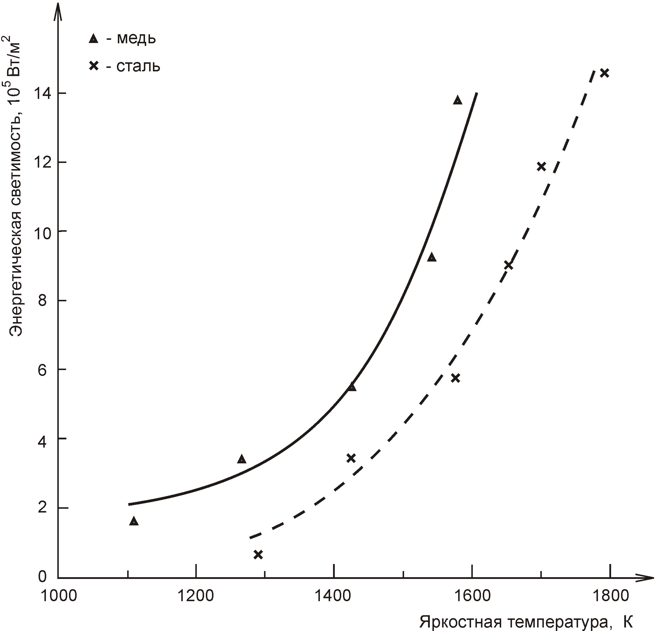

Рис.2. Зависимость энергетической светимости двух материалов от яркостной температуры

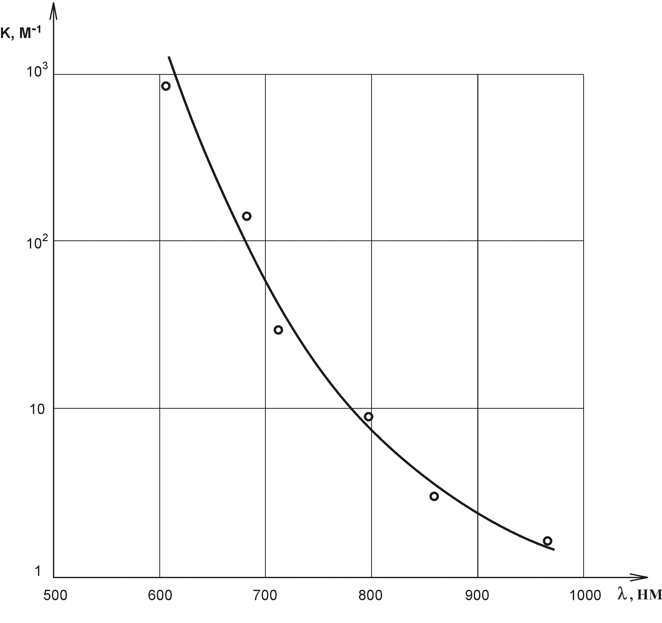
Рис 3. Зависимость коэффициента поглощения фильтра от длины волны

7.10.3. В прямоугольной системе координат независимую переменную (аргумент) следует откладывать на горизонтальной оси Х (оси абсцисс), а ту величину, которую экспериментатор сам определяет - по вертикальной оси У (оси ординат). Другими словами, по горизонтали откладывается причина (аргумент), а по вертикали - следствие (значение функции).
7.10.4. В полярной системе координат начало отсчета углов (угол 0°) должно находиться на горизонтальной или вертикальной оси (рис.4). Положительное направление угловых координат должно соответствовать направлению вращения против часовой стрелки.

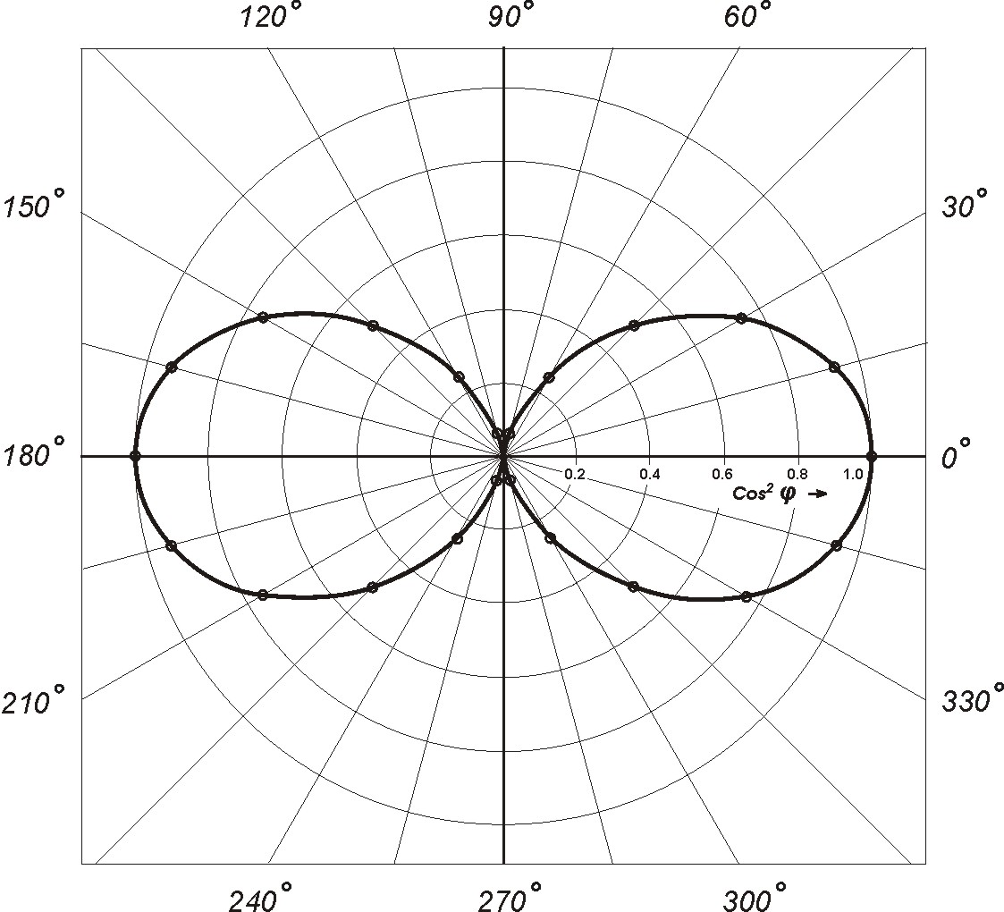

Рис.4. Зависимость, отражающая закон Малюса I / I₀ = Cos²ϕ.

7.10.6. Координатные оси, как шкалы значений изображаемых величин, должны быть разделены на графические интервалы одним из следующих способов:
- координатной сеткой (рис.3,4)
- делительными штрихами (рис.2)
- сочетанием координатной сетки и делительных штрихов (рис.5)
7.10.7. Расстояния между делительными штрихами или линиями координатной сетки и частоту нанесения числовых значений у шкал следует выбирать с учетом удобства пользования графиком.
7.10.8. Числа у шкал следует размещать вне поля графика и располагать горизонтально (рис.2,3,5). Допускается, при необходимости наносить числа у шкал внутри поля диаграммы (рис.4).
7.10.9. При изображении на общем графике двух или более функциональных зависимостей допускается изображать эти зависимости линиями различных типов (рис.2).
7.10.10. Точки графика, полученные путем измерения или расчетов, следует обозначать кружком, крестиком, треугольником и т.п. (рис 2,3). Обозначения точек должны быть разъяснены в пояснительной части диаграммы.
7.10.11. Переменные величины следует указывать одним из следующих способов:
- символом (рис.3,5)
- наименованием (рис.2)
- математическим выражением функциональной зависимости (рис.4).

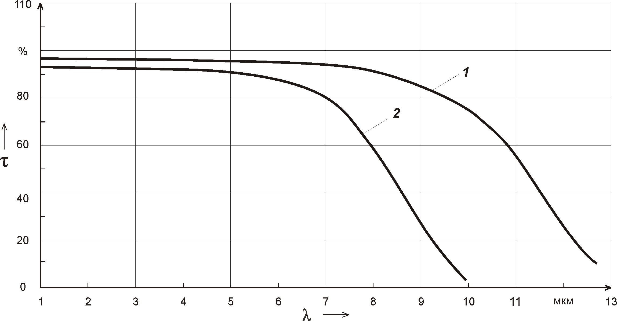
Рис. 5. Спектральное пропускание кристалла G_{a}F₂ толщиной:
1 - 1 мм, 2 - 10 мм.

7.10.12. Единицы измерения следует наносить одним из следующих способов:
- вместе с наименованием переменной величины после запятой (рис.2,3);
- в конце шкалы между последним и предпоследним числами шкалы (рис.5), при недостатке места допускается не наносить предпоследнее число (рис.5);
7.10.13. График может иметь поясняющую часть (текстовую, графическую), разъясняющую примененные в графике обозначения, которая размещается на свободном месте поля графика (рис.2) или после наименования графика (рис.5). Пересечения надписей и линий не допускаются.
7.10.14. Кривую на графике проводят, не просто соединяя точки, а выбирая преимущественное направление. Кривая должна быть плавной и проходить так, чтобы одинаковое количество точек находилось над кривой и под ней (рис.2,3).

ПРИЛОЖЕНИЕ

Белорусский национальный технический университет

Кафедра «Экспериментальная и теоретическая физика»

Группа 113520

ИЗУЧЕНИЕ ВРАЩЕНИЯ ПЛОСКОСТИ ПОЛЯРИЗАЦИИ

Отчет по лабораторной работе №5
по дисциплине "Общая физика"
Раздел "Оптика и атомная физика "

Студент ___________ В.В.Иванов

Преподаватель ___________ А.И.Петров

Минск 2012 г.

